*TRABAJO ER_TO_MR_OTHER_AND_ME:*

**ER_TO_MR de nuestro trabajo:**

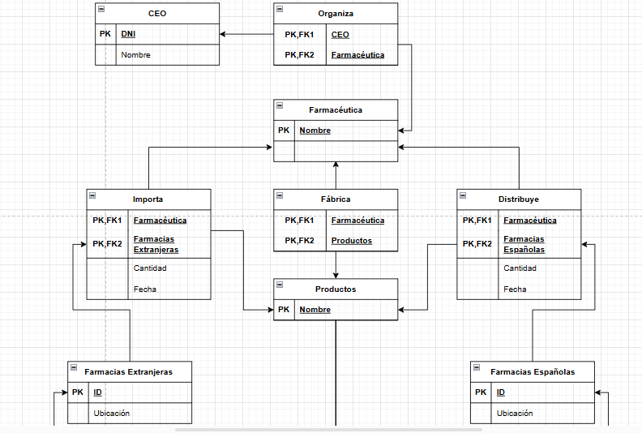

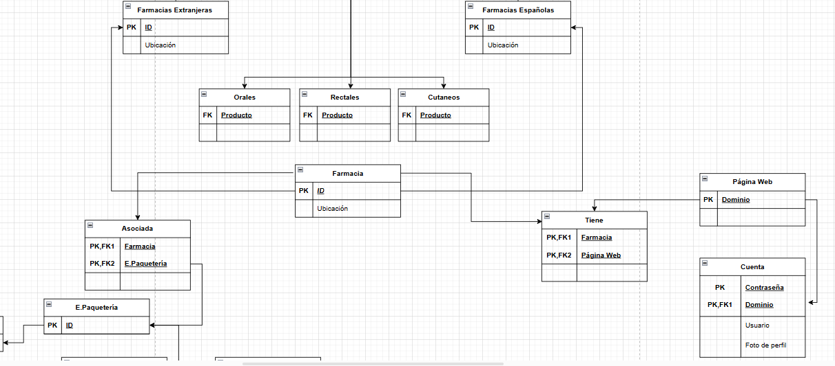

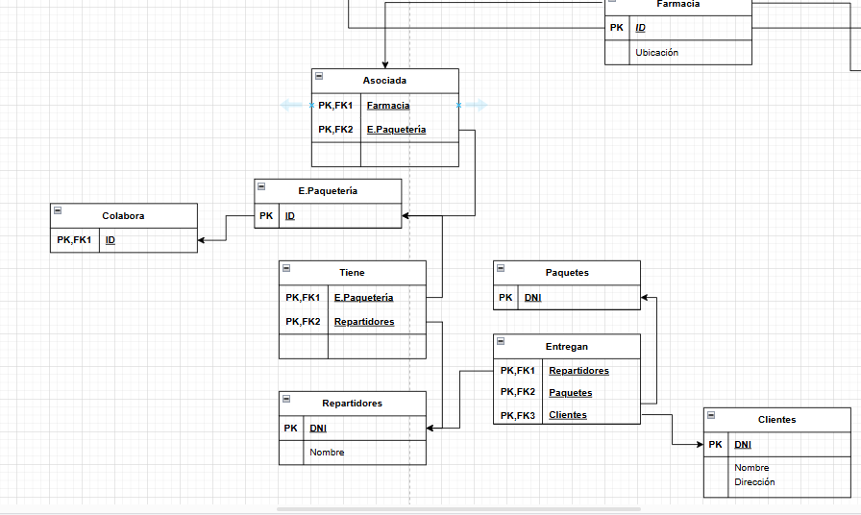www

**ER_TO_MR del trabajo de nuestros Compañeros:**

